TRƯỜNG ĐẠI HỌC PHENIKAA

KHOA CÔNG NGHỆ THÔNG TIN

---🙠🙢---

**BÁO CÁO CUỐI KỲ**

**ĐỀ TÀI: XÂY DỰNG PHẦN MỀM QUẢN LÝ NHÂN VIÊN TRƯỜNG ĐẠI HỌC PHENIKAA**

Giảng viên: Trần Đăng Hoan

Sinh Viên: Nguyễn Thị Nga - 20010809

Nguyễn Thị Trang Nhung - 20010812

Âu Thị Quý - 20010795

Hoàng Minh Thu – 20010831

Học phần: Lập trình hướng đối tượng

---🙡🙣---

Tháng 6, 2022

---🙡🙣---

Năm học 2021-2022

MỤC LỤC:

A. THU THẬP, PHÂN TÍCH, ĐẶC TẢ BÀI TOÁN 3

**Phân tích thiết kế hệ thống 4**

**1. Xác định tác nhân 4**

**2. Đặc tả usecase sử dụng 5**

**3. Biểu đồ usecase 8**

3.1. Biểu đồ usecase tổng thể 8

3.2. Biểu đồ usecase tổng quát cho admin 9

3.3. Biểu đồ usecase tổng quát của quản lý nhân viên: 9

**4. Biểu đồ tuần tự 12**

**5 .Data modeling 15**

**6. Biểu đồ class 16**

B. GIAO DIỆN VÀ DEMO 17

C. KẾT QUẢ 18

ĐÓNG GÓP TỪNG THÀNH VIÊN 19

# **THU THẬP, PHÂN TÍCH, ĐẶC TẢ BÀI TOÁN**

Mô tả nội dung bài toán quản lý nhân viên trường đại học Phenikaa

**Quản lý nhân viên:** Công tác quản lý nhân viên là một quá trình cập nhật và lưu trữ các thông tin về một cá nhân trong một đơn vị, công việc này đòi hỏi phải tiến hành thường xuyên, tỉ mỉ và chính xác. Trên cơ sở đó đáp ứng kịp thời đầy đủ thông tin theo yêu cầu của lãnh đạo trong việc nắm bắt chất lượng nhân viên, tìm kiếm thông tin, sắp xếp vị trí theo năng lực trình độ, điều chỉnh lương cho các đối tượng theo quy chế và thành tích cá nhân, cũng như việc phân phối lao động, cân đối nhân lực giữa các phòng ban cho phù hợp với nhiệm vụ kế hoạch của đơn vị mình thực hiện.

Phần mềm quản lý trước hết là một hệ thống được tổ chức từ trên xuống dưới, có chức năng tổng hợp thông tin giúp lãnh đạo quản lý thống nhất trong toàn bộ hệ thống. Phần mềm quản lý được phân tích thành nhiều cấp bậc gồm cấp trung ương, cấp các đơn vị trực thuộc nhằm tạo điều kiện thuận lợi cho việc quản lý từ trên xuống.

Trong quy trình quản lý thủ công trước đây, tất cả các thông tin thường xuyên được đưa vào sổ sách (chứng từ, hóa đơn,…) từ đó các thông tin được kết xuất để lập ra các báo cáo cần thiết. Việc quản lý thủ công như thế phải trải qua nhiều công đoạn chồng chéo nhau, làm tiêu tốn thời gian và công sức của người quản lý nên dẫn đến sai sót và dư thừa thông tin ở nhiều công đoạn là không thể tránh khỏi. Hơn nữa trong quá trình quản lý nếu gặp khối lượng công việc lớn thì nhiều khi chỉ chú trọng vào một số khâu và đối tượng quan trọng. Vì thế mà có nhiều thông tin không được tổng hợp đầy đủ dẫn đến việc thiếu hụt thông tin.

## **Phân tích thiết kế hệ thống**

### **Xác định tác nhân**

|  |  |
| --- | --- |
| Actor | Use case |
| Người quản trị | - Đăng nhập hệ thống  - Thay đổi mật khẩu  - Cấp quyền cho người dùng  - Quản lý tài khoản người dùng  - Sao lưu dữ liệu  - Phục hồi dữ liệu |
| Giảng viên | - Đăng nhập hệ thống  - Xem giờ lên lớp  - Xem tổng số tiết dạy  - Xem lịch đã nghỉ phép và sắp xếp lịch dạy bù |
| Nhân viên phòng tài chính kế toán | - Quản lý ngạch lương  - Quản lý bậc lương  - Quản lý phụ cấp  - Quản lý lương |
| Nhân viên phòng CTSV | - Giải đáp các thắc mắc của sinh viên thông qua email  - Tham mưu cho hiệu trưởng và các công tác giáo dục, tuyên truyền  - Quản lý hoạt động của ban cán sự lớp, tư vấn, hỗ trợ công tác |
| Nhân viên phòng đào tạo | - Tham mưu hoạch định chiến lược phát triển đào tạo  - Xây dựng các quy chế về văn bản phục vụ tổ chức và quản lý đào tạo  - Tổ chức xd, ql chương trình đào tạo và tài liệu giảng dạy, học tập  - Xây dựng và quản lý kế hoạch dạy và học tập  - Các nhiệm vụ khác theo phân công của nhà trường |
| Bảo vệ và tạp vụ | - Xem ngày làm việc  - Xem ca làm việc  - Xem hạn mức nghỉ phép |

### **Đặc tả ca sử dụng**

|  |  |
| --- | --- |
| Tên usecase | Tên usecase |
| Tác nhân | Những tác nhân liên quan đến ca sử dụng, chỉ rõ tác nhân nào bắt đầu với ca sử dụng |
| Mục đích | Mục đích của use case |
| Mô tả | Tóm tắt tiến trình xử lý công việc cần thực hiện |

+ Usecase sử dụng “Đăng nhập hệ thống”

|  |  |
| --- | --- |
| Tên usecase | Đăng nhập hệ thống |
| Tác nhân | Người dùng , Người quản trị |
| Mục đích | Nhân viên đăng nhập vào hệ thống để thực hiện các công việc của mình |
| Mô tả | - Khi người dùng muốn sử dụng hệ thống để thực hiện công việc của mình thì phải đăng nhập vào hệ thống , form đăng nhập cho phép người dùng nhập tài khoản của mình gồm tên đăng ký và mật khẩu.  - Hệ thống thực hiện kiểm tra tài khoản người dùng nhập vào đúng hay chưa. Nếu đúng hệ thống thực hiện kiểm tra quyền truy cập, trong trường hợp người dùng có quyển thì hệ thống sẽ thiết lập trạng thái cho người dùng. Trong trường hợp người dùng nhập sai tài khoản thì hệ thống sẽ thông báo lại cho người dùng |

+ Usecase sử dụng “Thêm nhân viên ”

|  |  |
| --- | --- |
| Tên usecase | Cấp quyền người dùng |
| Tác nhân | Người quản trị |
| Mục đích | - Cấp quyền để người dùng có thể thực hiện các công việc của mình |
| Mô tả | - Người dùng muốn tham gia vào hệ thống thì phải được cấp quyền đúng với chức năng công việc của mình  - Người quản trị căn cứ vào thông tin của người dùng, kiểm tra người dùng thuộc bộ phận nào, thuộc nhóm quyền nào để cấp quyền cho người dùng, quyền cấp cho người dùng phải có trong danh sách quyền của hệ thống. Thông tin quyền người dùng được cấp được cập nhật vào bảng chi tiết quyền người dùng ghi lại quyền cụ thể của từng người. |

+ Usecase sử dụng Xóa nhân viên:

|  |  |
| --- | --- |
| Tên usecase | Xóa nhân viên |
| Tác nhân | Người quản trị |
| Mục đích | Đăng nhập hệ thống để xóa nhân viên |
| Mô tả | Người quản trị mong muốn xóa nhân viên khi không cần thiết, người quản trị ấn vào phần nhân viên cần xóa rồi chọn xóa. |

+Usecase sử dụng Chỉnh sửa nhân viên:

|  |  |
| --- | --- |
| Tên usecase | Chỉnh sửa nhân viên |
| Tác nhân | Người quản trị |
| Mục đích | Đăng nhập hệ thống để chỉnh sửa thông tin nhân viên |
| Mô tả | Người quản trị căn cứ vào thông tin của người dùng, kiểm tra người dùng thuộc bộ phận nào, thuộc nhóm quyền nào để cấp quyền cho người dùng, quyền cấp cho người dùng có chính xác hay không . Nếu thông tin sai, người quản trị sẽ ấn vào thông tin cần chỉnh sửa sau đó chọn chỉnh sửa. |

+ Usecase sử dụng Tìm kiếm nhân viên:

| Tên usecase | Tìm kiếm nhân viên |
| --- | --- |
| Tác nhân | Người quản trị |
| Mục đích | Đăng nhập hệ thống để tìm kiếm nhân viên |
| Mô tả | -Người quản trị mong muốn tìm kiếm thông tin nhân viên , người quản trị ấn vào phần tìm kiếm rồi nhập mã nhân viên cần tìm, hệ thống sẽ đưa ra kết quả. |

### **Biểu đồ use case**

#### Biểu đồ use case tổng thể

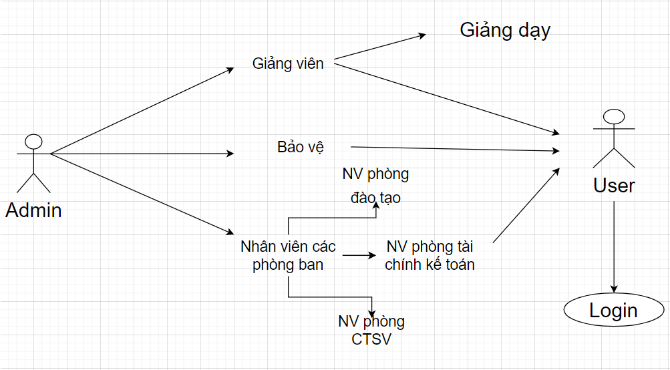

#### Biểu đồ use case tổng quát cho admin

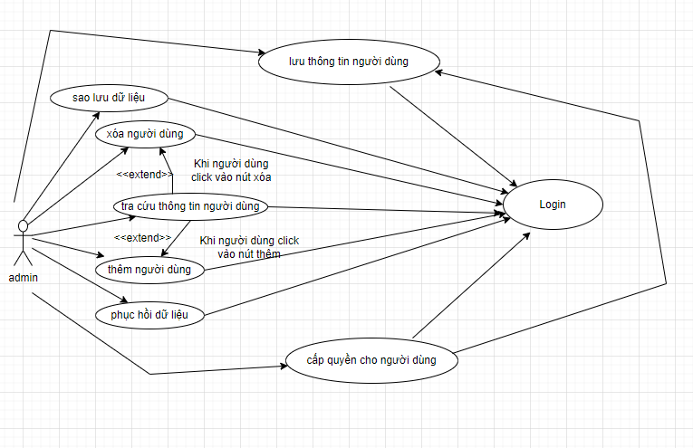

#### Biểu đồ use case tổng quát của quản lý nhân viên:

+ Bảo vệ và tạp vụ:

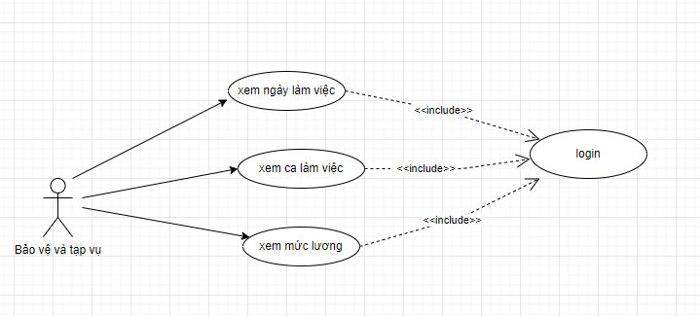

+ Giảng viên:

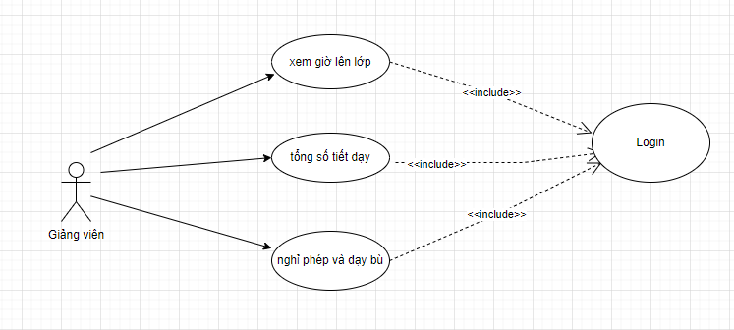

+ Nhân viên phòng tài chính kế toán:

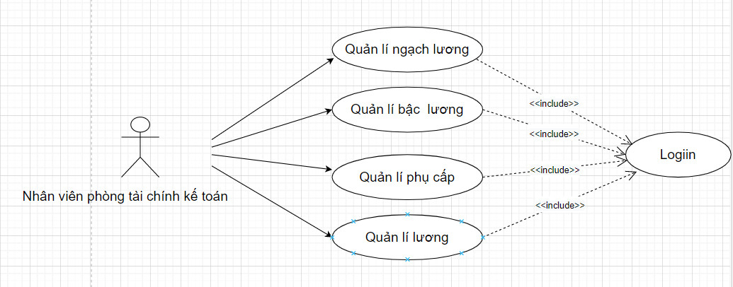

+ Nhân viên phòng CTSV:

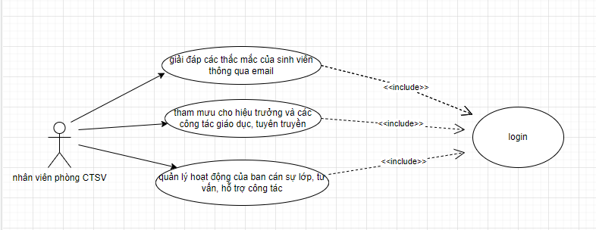

+Nhân viên phòng đào tạo:

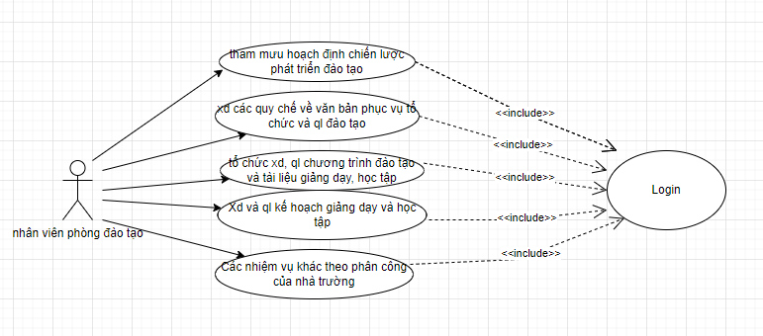

### **4. Biểu đồ tuần tự**

a. Chức năng login:

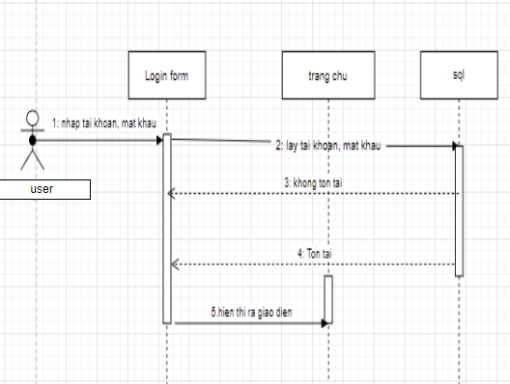

b. Chức năng Thêm mới nhân viên:

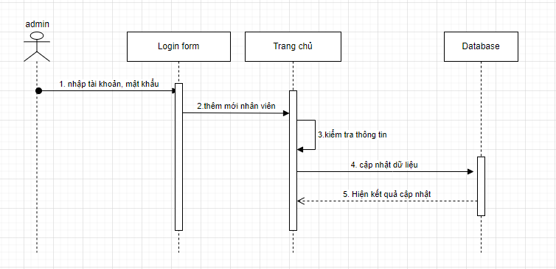

c. Chức năng Xóa nhân viên:

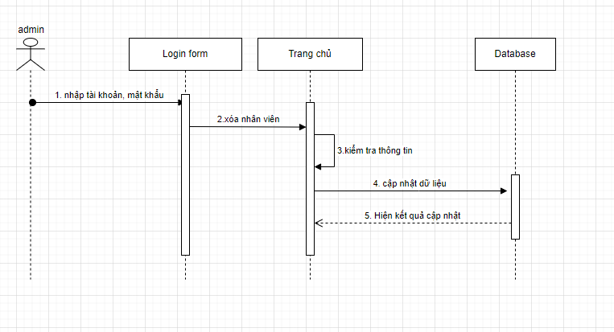

d. Chức năng Chỉnh sửa nhân viên

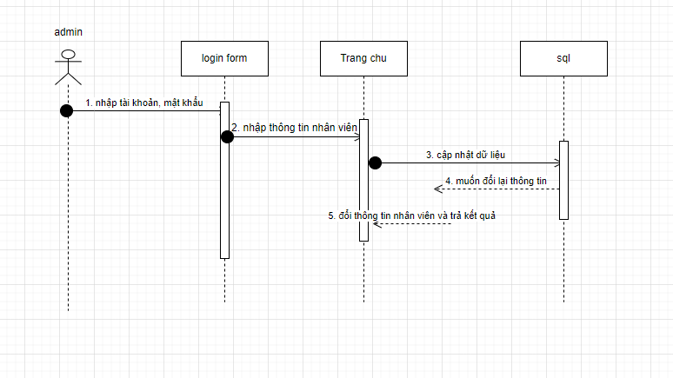

e. Chức năng Tìm kiếm nhân viên

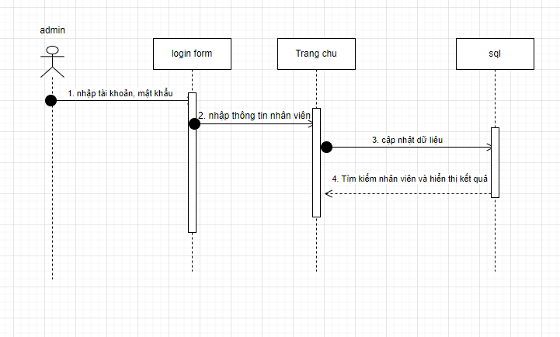

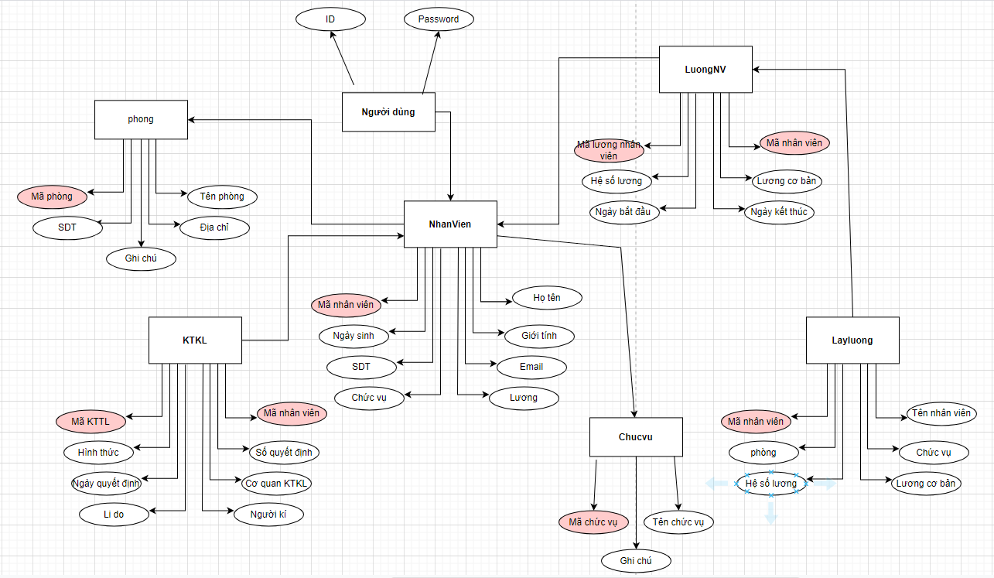

### **6. Biểu đồ class**

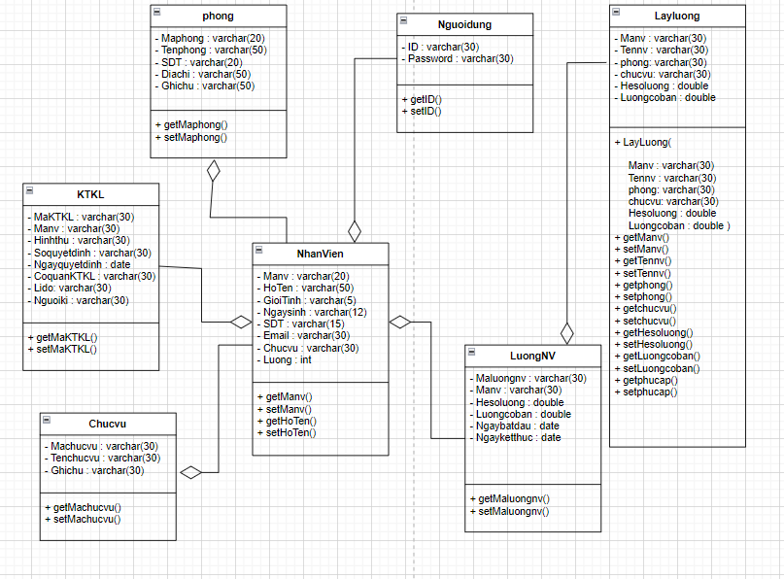

# **B. GIAO DIỆN VÀ DEMO**

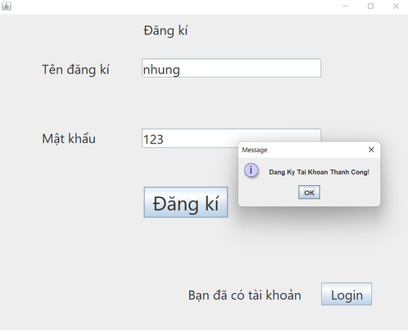

*Đăng ký tài khoản*

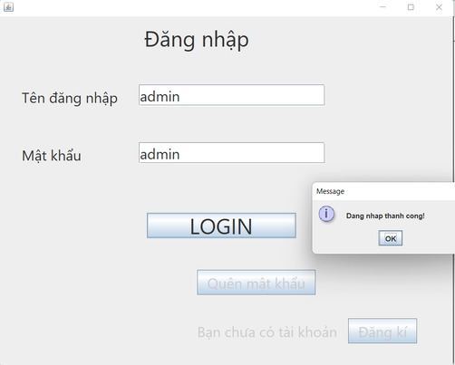

*Đăng nhập tài khoản*

Trang giao diện quản lý nhân viên trường Đại học Phenikaa

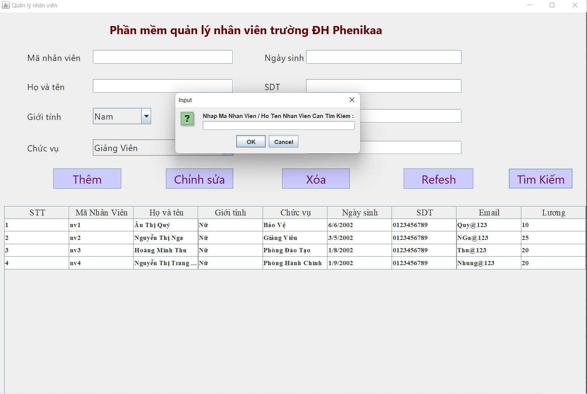

# **KẾT QUẢ**

- Nhóm đã thiết kế xong giao diện demo gồm các chức năng Đăng kí, Đăng nhập, Thêm, Sửa, Xóa, Làm mới,Tìm kiếm nhân viên, lưu kết quả chạy được vào database.

- Nhóm chưa làm được: vẫn còn thiếu 1 vài chức năng như: quên mật khẩu, in dữ liệu ra file pdf  và chưa validate một số thuộc tính

**CÁC KỸ THUẬT SỬ DỤNG:**

Sử dụng netbeans: tạo giao diện, ngôn ngữ java

Sử dụng: Jdbc kết nối database

Database: MySQL workbench

# 

# **ĐÓNG GÓP CỦA TỪNG THÀNH VIÊN**

|  |  |  |
| --- | --- | --- |
| Sinh viên | Mã sinh viên | Nhiệm vụ |
| Nguyễn Thị Nga | 20010809 | + Code (Employee, Account)  + Tạo lập database, kết nối database với giao diện  + Vẽ biểu đồ ER  + Chuẩn bị powerpoint báo cáo |
| Nguyễn Thị Trang Nhung | 20010812 | + Code (Login_Form, Employee_Form)  + Lấy dữ liệu từ database qua _Modify  + Vẽ biểu đồ ER  + Chuẩn bị powerpoint báo cáo |
| Âu Thị Quý | 20010795 | + Vẽ sơ đồ Usecase  + Vẽ sơ đồ Sequence  + Tham gia code 1 số phần với Nhung  + Tổng hợp báo cáo word |
| Hoàng Minh Thu | 20010831 | + Vẽ sơ đồ Usecase  + Vẽ sơ đồ Class  + Tham gia code 1 số phần với Nga  + Tổng hợp báo cáo word |